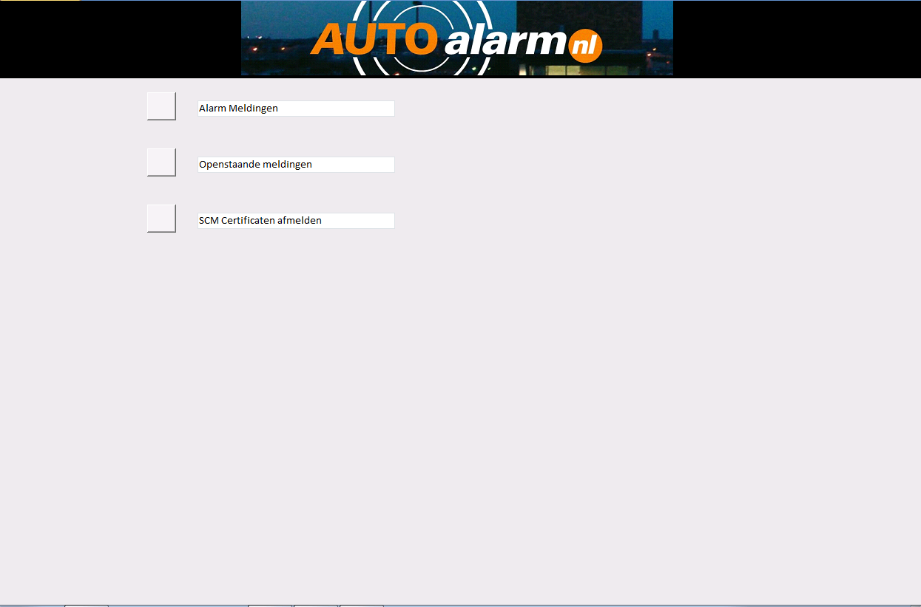

Het Autosound Track&Trace programma bestaat uit 3 afzonderlijke programma onderdelen.

Deze onderdelen zijn terug te vinden op het bureaublad van de Autosound server.

2 van de drie onderdelen worden gebruikt voor het verwerken van meldingen en 1 onderdeel zorgt er voor dat meldingen ontvangen kunnen worden.

Cosserver:



De cosserver applicatie wordt automatisch gestart als de computer ingeschakeld wordt. Deze applicatie mag nooit uit gezet worden. Dit programma draait op de achtergrond en wordt niet gebruikt door de centralist.

MedSky Control Center (MSCC)



De MSCC console wordt gebruikt voor de communicatie met de voertuigen. In het programma komen de meldingen binnen en kunnen voertuigen gelokaliseerd worden. Ook dit programma moet altijd geopend zijn. Indien er een melding binnen komt van een voertuig wordt dit akoestisch weergegeven in de meldkamer.

MS10 App



De MS10 App wordt gebruikt voor de administratieve handeling van meldingen. Bij het ontvangen van een melding van het voertuig of bij het ontvangen van een melding van de contractant worden de gegevens eert in de MS10 app opgezocht.

**MS10 APP**

In het hoofdscherm van de MS10 APP zijn 6 onderdelen terug te vinden.

1. Alarm en service meldingen

2. Openstaande meldingen

3. Openstaande service meldingen

4. SCM certificaten afmelden.

5. Overzicht alle meldingen op datum

6. Helpdocumenten

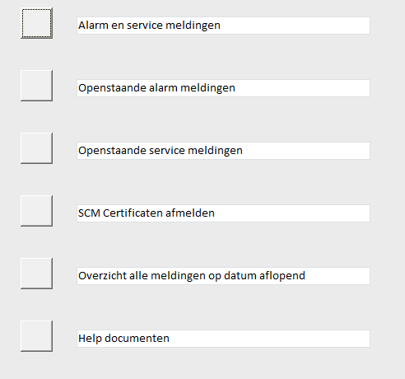

1. **Alarm en service meldingen**

Bij het openen van alarm meldingen komt u in het volgende scherm:

Het scherm bestaat uit 5 onderdelen.

1. Zoeken
2. Voertuiggegevens
3. Pashouders
4. Alarm meldingen
5. Service meldingen

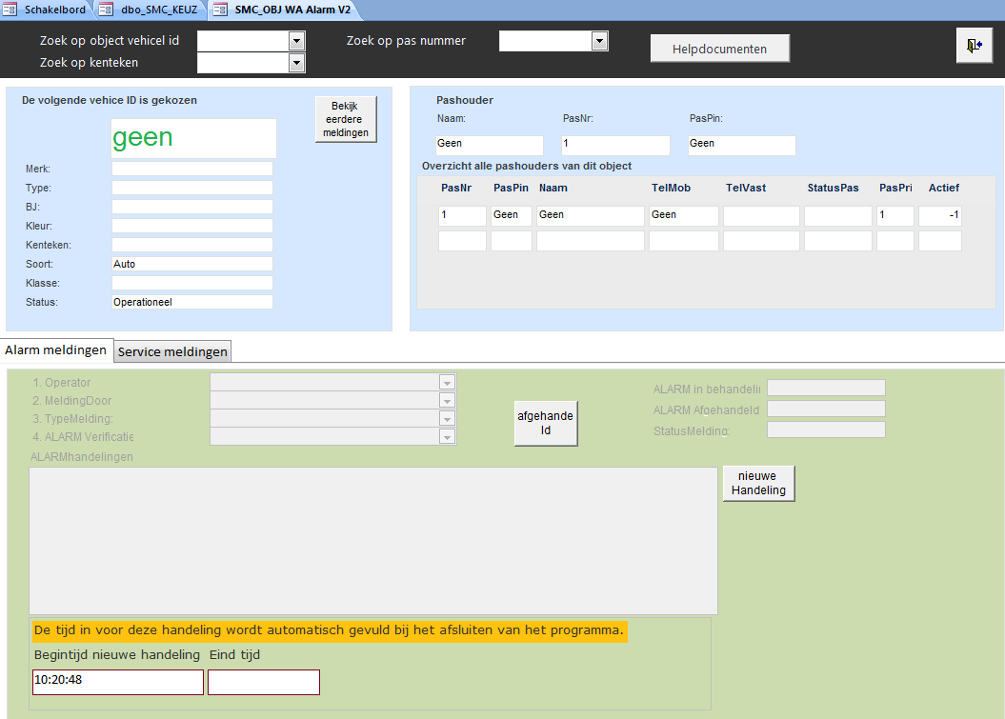

**a. Zoeken**



Er zijn 3 mogelijkheden om een de gegevens van een contractant op te halen. Door middel van het Vehicle_id, met behulp van het pasnummer van de contractant of het kenteken

Ieder voertuig in het de MSCC heeft een Vehicle_ID met dit unieke ID kan het voertuig opgezocht worden of in het geval van een melding zal het voertuig zich melden met dit ID.

Als de contractant zich meld moeten we zoeken op het pasnummer van de contractant of op kenteken.

Om de gegevens op te halen voeren we het nummer in en geven een enter.

**b. Voertuig gegevens**

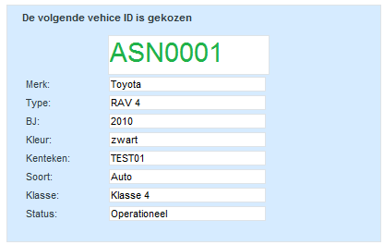

Het scherm voertuig gegevens geeft informatie over het voertuig.

Boven aan in het scherm staat het gekozen Vehicle_ID. In normale situaties zal de tekst groen zijn. De status van het object is operationeel. Het kan echter voorkomen dat er iets aan de hand is met het voertuig waardoor alarmmeldingen binnen kunnen komen die niet opgevolgd dienen te worden. Als de status van het systeem afwijkt van normaal zal de tekst van het Vehicle_id rood zijn. De reden van de afwijking is in het status veld af te lezen. Indien een contractant zich meldt moet deze doorverwezen worden naar ASN.

Bij het onderwerp klasse is terug te vinden welk systeem in het voertuig aanwezig is. Onderstaande meldingen kunnen deze genereren.

|  |  |  |  |  |  |
| --- | --- | --- | --- | --- | --- |
| SCM Klasse/melding | Theft | Movement | Low battery | Powercut | Jamming |
| SCM Klasse 4 |  | x | x | x |  |
| SCM Klasse 5 | x | x | x | x |  |
| SCM VVS Plus | x | x |  | x | x |
| SCM TV01 |  |  |  |  |  |

x zijn de type meldingen die de unit kan genereren

**c. Pashouders**

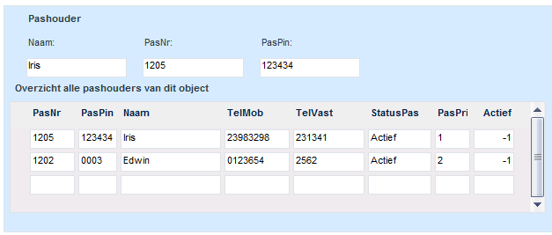

In dit scherm staan de pashouder die aangemeld zijn voor dit voertuig. Boven in het scherm bij pashouder staat pashouder 1 als er op het vehicle_id is gezocht en als je op pasnummer hebt gezocht staat hier de pashouder die je aan de lijn hebt.

In het over overzicht kun je alle pashouders zien op volgorde van prioriteit. Pashouder 1 staat boven aan gevolgd door 2 enz

Ook de status van een pas is zichtbaar. Actief betekend dat er geen bijzonderheden zijn en dat met dit nummer geverifieerd kan worden. Het is belangrijk om de status van een kaart te controleren. Het kan zijn dat er een melding binnenkomt en mensen kunnen zich niet identificeren omdat ze nog geen kaart hebben. Dit kan voorkomen de 1e 14 dagen na inbouw van het systeem. Indien de klant een kaart als gestolen heeft opgegeven mag er niet op geverifieerd worden.

Er zijn 2 tabbladen



d. Alarmmeldingen gebruik je bij:

* Een melding van het systeem is altijd een alarmmelding.
* Als de pashouder belt kan met een diefstal melding

e. Service meldingen gebruik je bij:

* Een kaart houder die bel dat meldingen tijdelijk niet moeten worden opgevolgt.

**d. Alarmmeldingen**

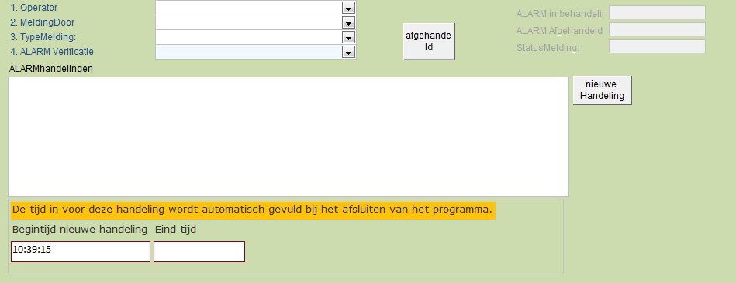

Bij het ontvangen van een melding of een verzoek mbt. het opsporen van het voertuig dient de SMC Alarm afhandeling ingevuld te worden.

Het vastleggen van een melding bestaat uit 4 onderdelen. Al deze onderdelen dienen ingevuld te worden alvorens een melding afgesloten kan worden. De 4 stappen zijn links boven in het scherm alarmmeldingen terug te vinden.

1. **Operator**

Geef aan wie het gesprek heeft aangenomen. Via dubbel klik kan een operator worden aangemaakt of worden aangepast.

1. **Melding door**

Allereerst gaan we vastleggen waar de melding vandaan komt. Er zijn 2 keuze mogelijkheden

* **Systeem** als er een melding op MED SKY CONTROL CENTER is binnengekomen.
* **Kaarthouder** als de kaarthouder belt voor informatie of melding

Als dit veld ingevoerd is zal de tijd dat de melding is behandeling is genomen in het veld ALARM in behandeling verschijnen.

1. **Type melding.**

Als er in Melding is gekozen voor systeem meldingen zullen deze alleen de systeemmeldingen in de lijst staan en als er in Melding door is gekozen voor kaarthouder zullen alleen de meldingen voor de kaarthouder er in staan.

Type melding door Systeem:

* Theft (A1)
* Parking (A8)
* Low Battery (A9)
* Power Cut (A10)
* Movement (A3)
* Jamming

Type melding door kaarthouder:

* Diefstal melding

Aan de hand van deze twee waarden kan er een opvolg traject gestart worden. Met als doel een alarm verificatie te krijgen en uiteindelijk de melding af te sluiten.

Alarm handelingen

Om na te kunnen gaan welke stappen er zijn ondernomen kunnen deze worden vastgelegd in het scherm Alarm handelingen.

Als de cursor in dit scherm wordt geplaatst zal er automatisch een datum en tijd worden ingevoegd. Als er een nieuwe handeling toegevoegd moet worden moet eerst op de knop nieuwe handeling gedrukt worden.

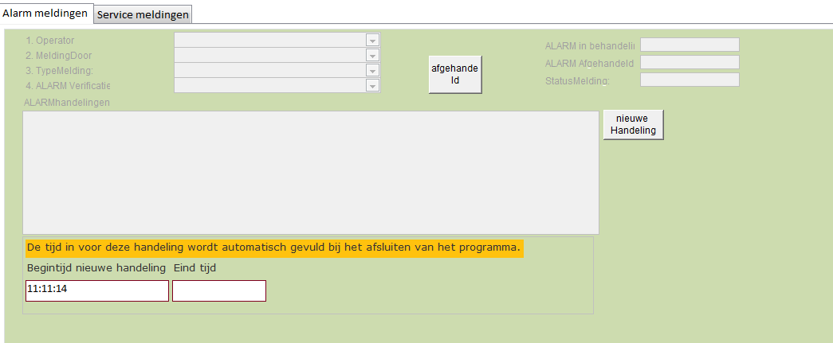

**4. Alarm verificatie**

Zodra de alarm melding geverifieerd is wordt deze vast gelegd. Kies in de lijst de juiste verificatie.

Indien noodzakelijk kan een verdere opvolging in het scherm Alarm afhandeling vast gelegd worden.

Als het hele opvolg traject is afgerond kan de melding afgehandeld worden door op de knop afgehandeld te drukken. De datum en tijd van afhandeling zullen in het veld ALARM afgehandeld ingevuld worden ook zal de status van het alarm van in behandeling naar afgehandeld gaan.

Als het veld alarm verificatie niet is ingevuld komt er een melding vul dan eerst het veld in en druk opnieuw op afgehandeld.

Bij elke handeling wordt de begin tijd (opstarten van het scherm) en eindtijd (afsluiten van het scherm) vast gelegd.

Als het schem voor het afhandelen afgesloten wordt en de melding is nog niet afgehandeld. Staat deze nog open en is deze terug te vinden in het hoofd scherm onder de knop openstaande alarm meldingen.

1. **Service meldingen**

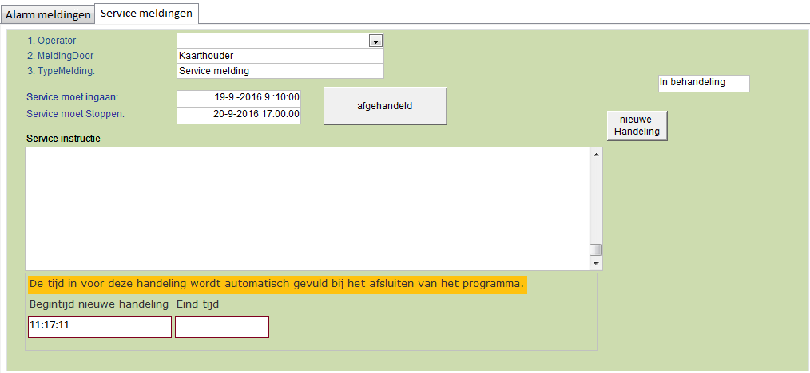

1. Operator

Geef aan wie het gesprek heeft aangenomen. Via dubbel klik kan een operator worden aangemaakt of worden aangepast.

1. Vaste waarde Kaarthouder
2. Vaste waarde Service melding
3. Service moet ingaan op dd-mm-jjjj uu:mm:ss
4. Service meot stoppen om dd-mm-jjjj uu:mm:ss

dd= dag mm=maand jj= jaar uu=uur mm=minuten ss=seconden

voorbeeld 20-09-2016 17:00:00

In Service instructie kan worden vastgelegd wat er moet gebeuren.

Voor het out of service zetten van een unit of weer in service zetting zie helpfunctie

Bij elke handeling wordt de begin tijd (opstarten van het scherm) en eindtijd (afsluiten van het scherm) vast gelegd.

Als het schem voor het afhandelen afgesloten wordt en de melding is nog niet afgehandeld. Staat deze nog open en is deze terug te vinden in het hoofd scherm onder de knop openstaande service meldingen. Als de service instructie is afgehandeld druk op afgehandeld.

1. **Openstaande alarm meldingen**

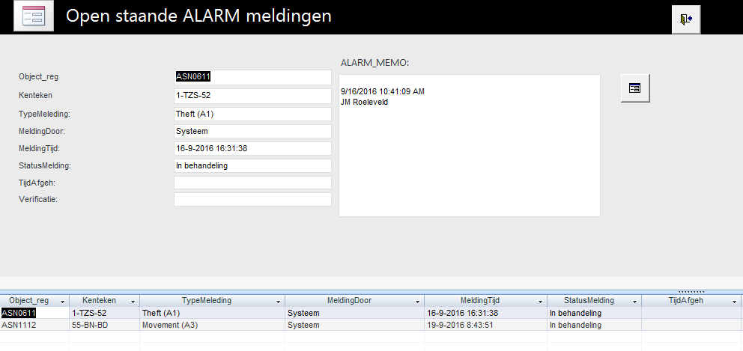

Onder in de lijst kan de gewenste open melding gekozen worden. In het info venster kunnen de gegevens bekeken worden. Door op de knop  te drukken wordt de alarm melding geopend.

Om verdere acties vast te leggen zie d. alarm meldingen

**3. Openstaande service meldingen**

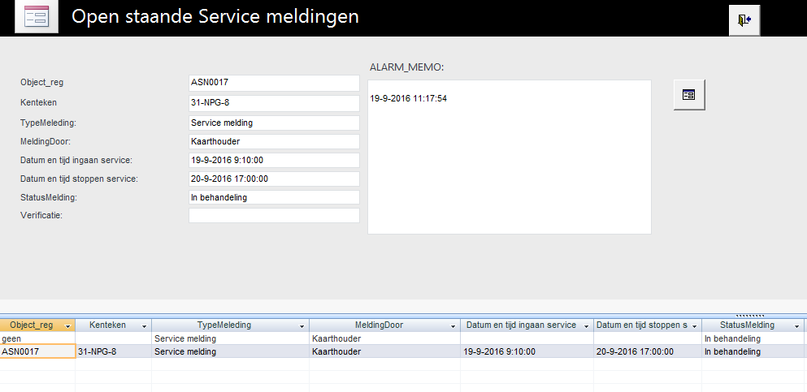

Je kunt dmv. de datum en tijd ingaan service en datum en tijd stoppen service kun je kontroleren of er een aktie ondernomen moet worden. Door op de knop  te drukken wordt de service melding geopend. Zie e. **Service meldingen**

1. **SCM afmelden:**

Scm certificaat afmelden

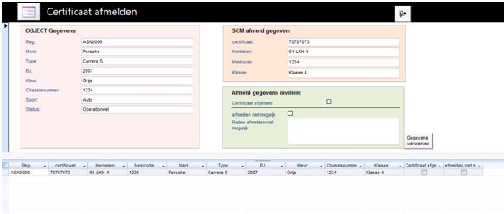

In het scherm certificaat afmelden is alle informatie te vinden die nodig is om een voertuig bij het scm af te melden.

In het groene vlak kan aangegeven worden als het certificaat afgemeld is. Als het afmelden niet lukt kan het vinkje met afmelden niet mogelijk geselecteerd worden. Vermeld in het tekstvlak de reden.

Als de verwerking klaar is moet de knop gegevens verwerken ingedrukt worden. In de lijst wordt geüpdate en er staan alleen voertuigen in die nog afgemeld moeten worden.

1. **Overzicht alle meldingen op datum**

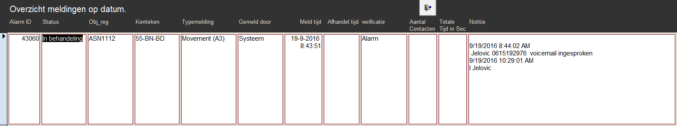

Dit zijn alle meldingen op datum van nieuw naar oud.

Volgende velden:

**Alarm ID** Opvolgend nummer.

**Status** Afgehandeld of in behandeling.

**Obj_reg** Het Object registratie nummer.

**Kenteken** Kenteken van het voertuig.

**Type melding** Door wie gemeld Systeem of kaarthouder.

**Meldtijd** Wanneer de melding is geregistreerd.

**Afhandeltijd** Wanneer de melding is afgehandeld.

**Aantal contacten** Altijd keer dat er voor deze melding contact geweest is met derden.

**Totale tijd in sec** De tijd in seconden dat men aan deze melding heeft gewerkt.

**Notities** Wat er besproken is met de derden.

1. **Helpdocumenten**

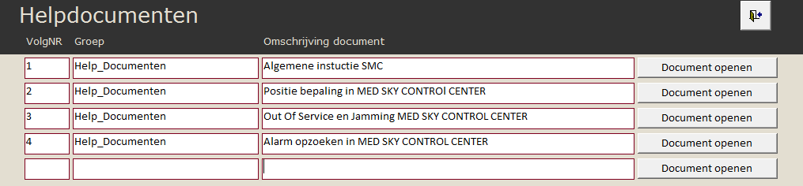

Bij het plaatsen van een nieuw helpdocument wordt deze automatisch zichtbaar.

Volgende documenten zijn op dit moment aanwezig:

1. Algemene instructie SMC
2. Positie bepaling in MED SKY CONTROl CENTER
3. Alarm opzoeken in MED SKY CONTROL CENTER
4. Out Of Service en Jamming MED SKY CONTROL CENTER

**MSCC MED SKY CONTROL CENTER**

Als het programma afgesloten is kan het opnieuw opgestart worden.

Om in te loggen moet het volgende ingevoerd worden:

Username: SMC

Wachtwoord: SMC

LET OP het scherm niet afsluiten als u klaar bent

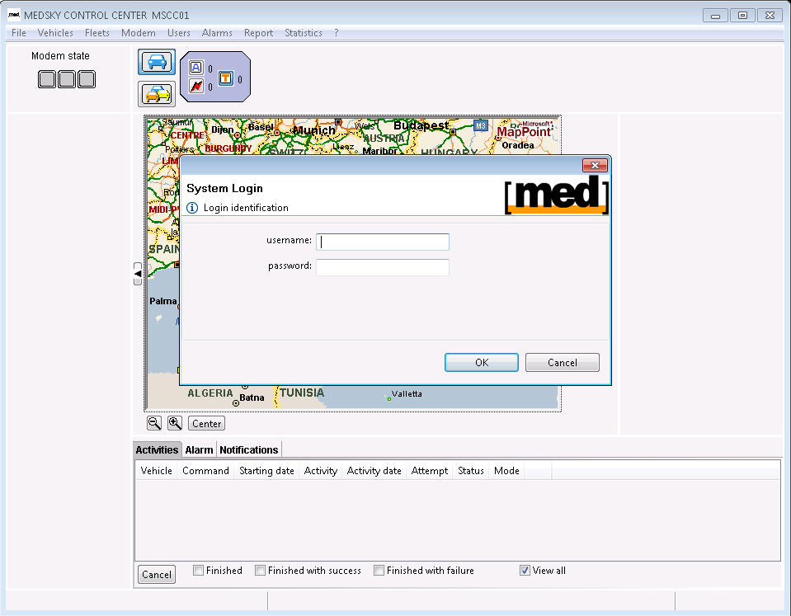

Het onderstaande scherm verschijnt.

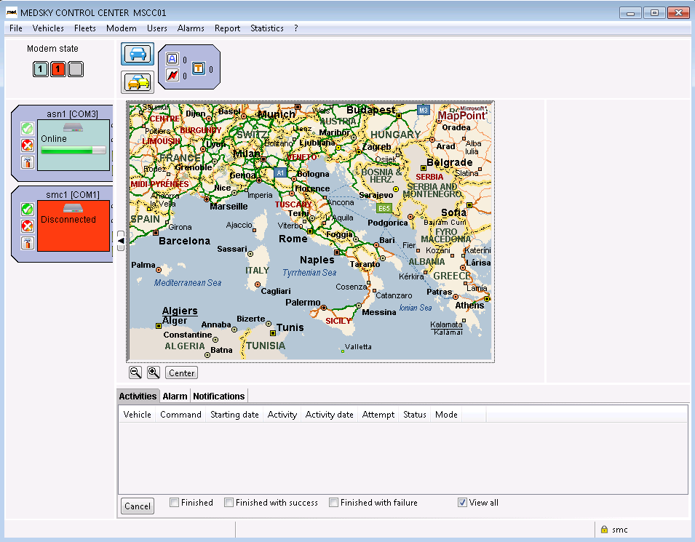

Dit is het basis scherm van MSCC.

Vanuit dit scherm zullen we een voertuig zoeken of we ontvangen een melding van een voertuig.

Als we een voertuig willen volgen moeten we het voertuig eerst opzoeken in De MS10 APP. Als we het vehicle_ID van het voertuig dat we willen volgen hebben gaan we boven in het scherm naar Vehicles en kiezen de optie Search.

Het volgende scherm verschijnt.

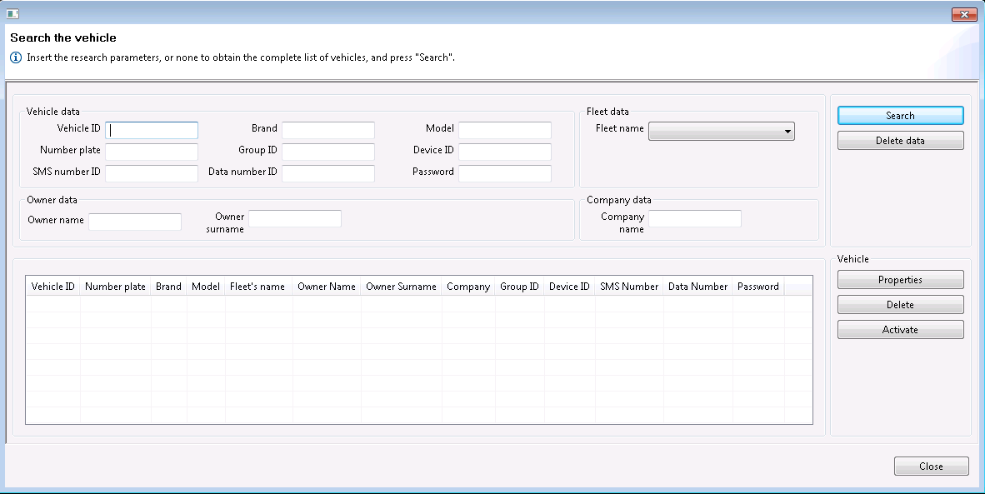

Vul bij Vehicle ID het nummer van het voertuig in en druk op de toets Search.

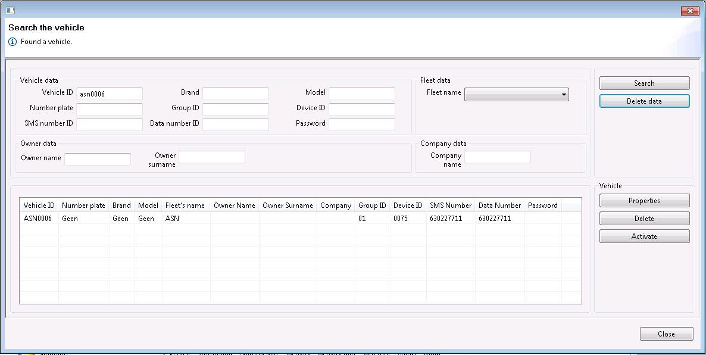

Het voertuig wordt onder in het venster weer gegeven. Druk op Activate

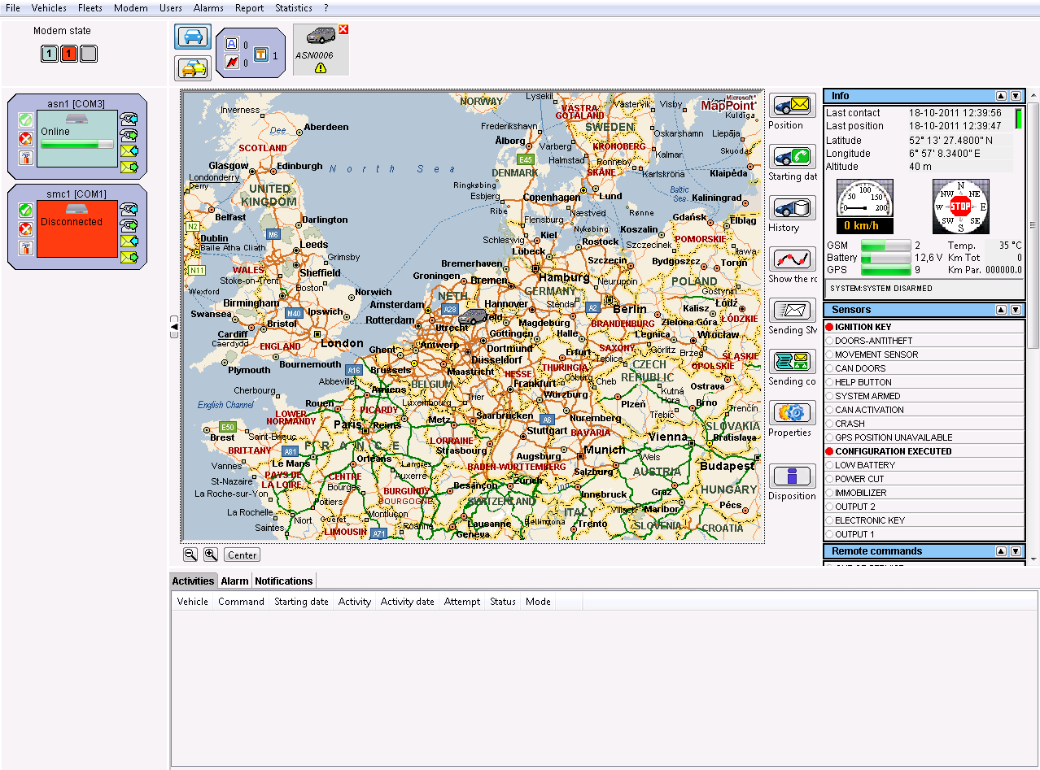

Het actieve voertuig wordt boven in het scherm weergegeven. Als er meerdere voertuigen actief zijn zullen die hier ook staan . klik eerst op het icoon van het voertuig waarvan de positie opgevraagd moet worden.

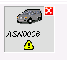

Er zijn 2 mogelijkheden om de positie van een voertuig op te vragen. De eerste optie is door een positie via sms op te vragen en de tweede optie is een realtime verbinding met de unit op te bouwen. Normaalgesproken wordt alleen optie een gebruikt en in uitzonderlijke gevallen mag optie twee gebruikt worden. Raadpleeg hiervoor de (naam operator) .

Positie opvragen via sms:

Klik op



En klik in het onderstaande venster op OK

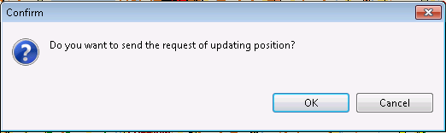

Onder in het scherm komt de status van het opvragen te staan.

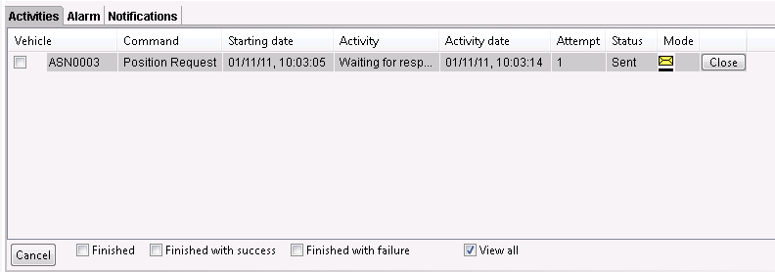

Als de nieuwe positie doorgegeven is wordt de kaart geupdate en verschijnt de onderstaande melding.

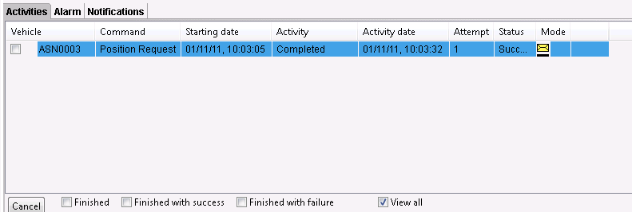

Om de positie goed te bekijken kan in en uitgezoomd worden op de kaart met behulp van de vergrootglazen links onder de kaart.

De realtime verbinding werkt op een vergelijkbare manier.

Druk op  om de verbinding op te bouwen en druk nog een keer op  om de verbinding weer te beëindigen.

Als het traceren van het voertuig klaar is kan het voertuig afgesloten worden. Druk op het rode kruisje bij het voertuig.



**Ontvangen van alarmmeldingen.**

Als een voertuig een alarmmelding verstuurd verschijnt deze in het onderstaande scherm

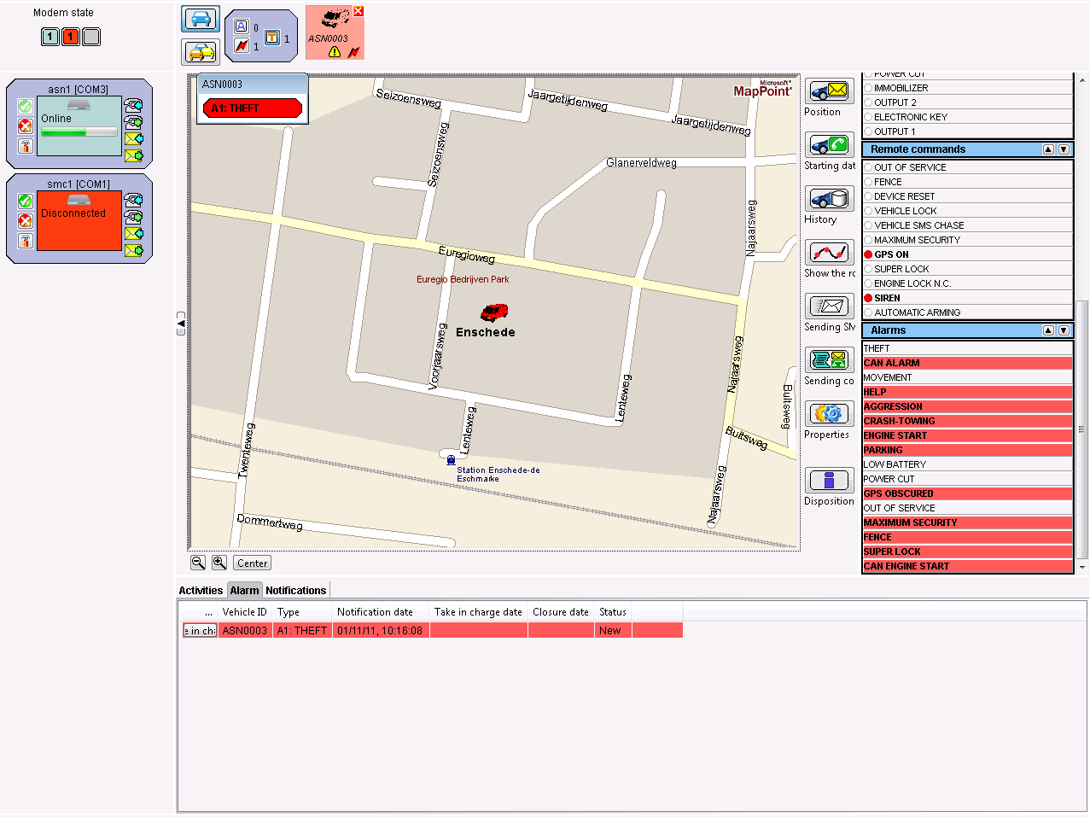

In het scherm is te zien om welk voertuig of het gaat en welke melding er gegeven wordt.

Een alarmmelding moet eerst in behandeling worden genomen alvorens de akoestische melding stopt.

De operator kan de melding aannemen door op de knop Take in charge te klikken.

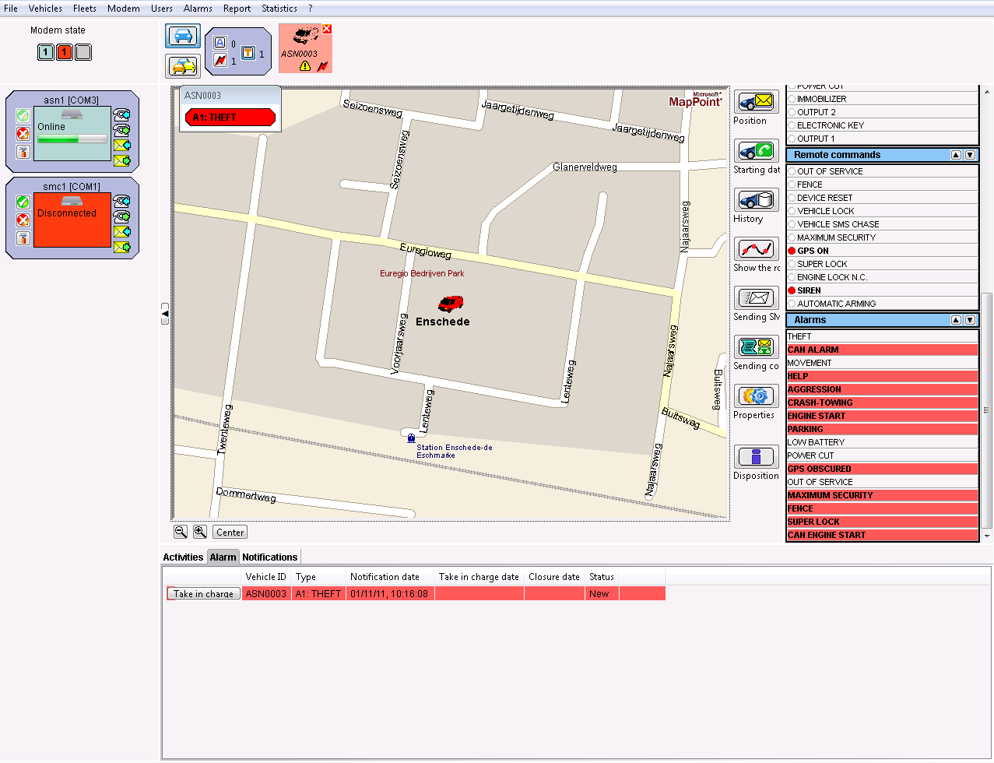

De melding gaat van rood naar oranje. Zoek in de MS10APP het voertuig op en start met de afhandeling van de melding.

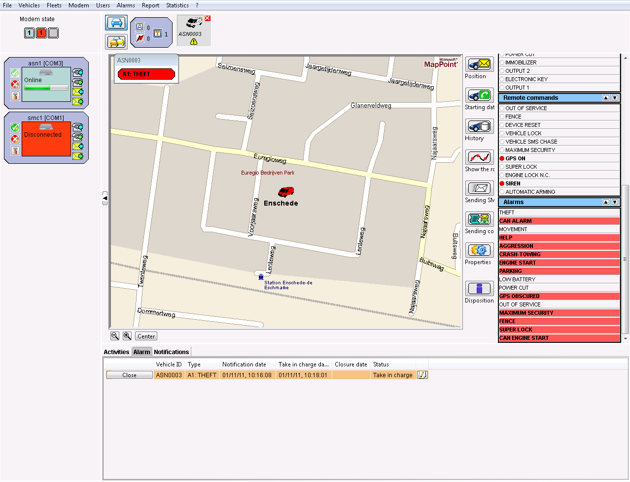

Als het Alarm volledig is afgehandeld in de MS10APP Mag de melding in de MSCC ook afgesloten worden.

Druk op Close

In het onderstaande scherm wordt

Bij Cause de reden van het alarm gekozen en in het NOTE veld SMC vermeld.

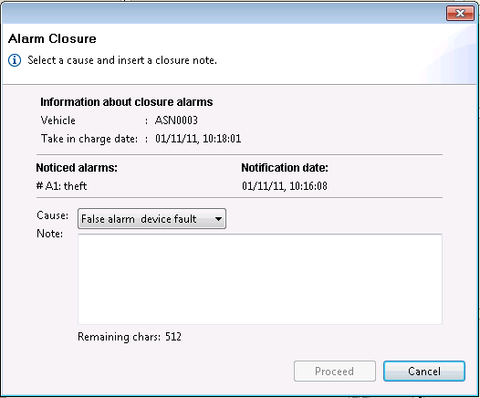

Druk op proceed om de melding af te sluiten.

Sluit het voertuig af in het hoofd scherm door op het rode kruisje te drukken



Laat het scherm open staan en sluit het MSCC programma niet af.